监听器Listener

概述

配置
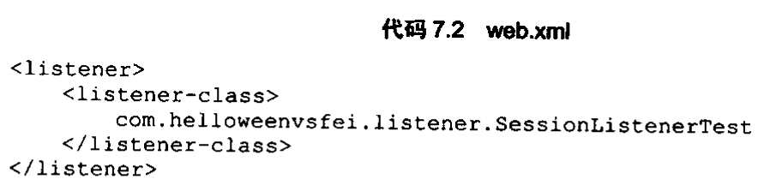

Listener分类

监听创建与分类
HttpSessionListener:
ServletContextListener:context代表当前Web应用程序
ServletRequestListener：

监听对象属性变化
这类可以监听session,context,request属性的变化，其名称格式为xxxAttributeListener.

监听Session内的对象
HttpSessionBindingListener:当对象被放到Session里是执行valueBound(HttpSessionBoundingEvent event),当对象被移除时是执行valueUnBound(HttpSessionBoundingEvent event)该对象必须实现HttpSessionBindingListener接口。

HttpSessionActivationListener:服务器关闭时，会将Session
内容保存到硬盘中，这个过程叫做钝化。服务器重启时，就重新加载。当Session钝化时执行：sessionWillPassivate(HttpSessionEvent event)。重新加载时执行：sessionDidActivate(HttpSessionEvent event)。

这两个监听器不需在web.xml里面配置。

